**Homilie – Dertigste zondag door het jaar – jaar B 28.10.2018** *Jeremia 31, 7-9 / Hebreeën 5, 1-6 / Marcus 10, 46-52*

***Wereldmissiezondag*** *(in Lier)*

Jezus staat op het punt om de stad Jericho te verlaten, zo hoorden we in het begin van het evangelie. Het was de stad Jericho waarlangs het joodse volk het beloofde land is binnengetrokken. Zij stonden voor de muren van die stad met de Ark van het Verbond met daarin de tien woorden op stenen platen gegrift, bedoeld als plan van God voor een nieuwe wereld waarin mensen in harmonie konden leven. De priesters moesten op de ramshoorn blazen, ze moesten zes dagen na mekaar rond de stad gaan en de zevende dag zeven keer errond terwijl het volk moest uitbarsten in luid geschreeuw. De muren van de stad zouden dan instorten en zo kon het joodse volk de stad binnengaan. Het staat uitvoerig verteld in het boek Jozua (hoofdstuk 6). Die muren van Jericho zouden nooit meer herbouwd worden.

En zo stonden die muren er nog bij ten tijde van Jezus. En daar zat Bartimeüs, de blinde bedelaar, te roepen: *‘Jezus, Zoon van David, heb medelijden met mij.’* Met die Messiaanse naam was Jezus nog niet genoemd in het Marcusevangelie. Maar zo zal Hij wel verwelkomd worden wanneer Hij aan het eind van zijn weg gekomen is en de stad Jeruzalem binnentrekt.

Die bedelaar wordt de mond gesnoerd: *‘Velen snauwden hem toe dat hij zijn mond moest houden’*, schrijft Marcus. Maar Jezus had hem gehoord, bleef staan en zei: *‘Roep hem eens hier.’* En nu werden die omstaanders ineens hulpvaardig: *‘Heb goede moed! Sta op, Hij roept u.’* En de blinde bedelaar springt op, gooit zijn mantel weg, het enige wat hij eigenlijk had, en gaat naar Jezus toe. Jezus spreekt hem aan, niet vanuit de hoogte, maar vanuit een respectvolle bezorgdheid: *‘Wat wil je dat Ik voor je doe?’* Dezelfde vraag had Hij ook aan de beide broers Johannes en Jakobus gesteld, hoorden we vorige zondag (10, 36). Voor Jezus is het evident dat Hij dienstbaar moet zijn en Hij zegt dat ook: *‘De mensenzoon is gekomen om te dienen’* (10, 45). Het antwoord van de blinde is logisch: *‘Rabboeni, maak dat ik zien kan.’* Wat verlangt een blinde anders dan het licht in zijn ogen? Een groot verschil met de vraag van de beide broers die op zoek waren naar een glanzende carrière. En Jezus sprak: *‘Ga, uw geloof heeft u genezen, uw vertrouwen is uw redding.’* Maar de blinde gaat niet weg, Hij trekt met Jezus mee, op weg naar Jeruzalem.

Zoals vroeger de muren van Jericho zijn ingestort, valt nu de muur van duisternis weg en krijgt de man, die eerst blind, was, zicht op de weg die hij kan gaan als leerling van Jezus, de Messias, de Zoon van David. Hij die langs de weg zat, gaat nu op weg. Een bevrijdend gebeuren, zoals de profeet Jeremia aankondigde, zo hoorden we in de eerste lezing. De Heer leidt zijn volk terug uit de ballingschap, ook de blinden en de lammen, de zwangere en barende vrouwen. Hij maakt een eind aan hun deportatie, Hij brengt hen terug naar hun eigen land. God toont zijn nabijheid en daarmee voor de mens een weg om te gaan.

In dit evangelie beluister ik drie duidelijke accenten: de schreeuw van de blinde om hulp, de fijnzinnigheid waarmee Jezus hem tegemoet treedt en het daadwerkelijk antwoord van de blinde.

Denken we hier aan de kreet van talloze mensen in onze dagen. De schreeuw om hulp, om licht in de duisternis, klinkt heel nabij en wereldwijd. Heeft het leven zin wanneer mensen vergaan van de honger of doodsbenauwd zijn voor de terreur? Wanneer verdwijnt de uitzichtloze duisternis voor zieken die niet meer te genezen zijn? Hoeveel mensen leven niet eenzaam, met een gebroken huwelijk, zonder job en misschien met moeilijke kinderen? Is er nog toekomst als ik van mijn leven een puinhoop heb gemaakt? In dit alles en nog meer hoor ik de roep van Bartimeüs.

Waar zijn dan de christenen die zoals Jezus de vraag stellen: *‘Wat wil je dat ik voor je doe?’* Christenen zijn mensen die de weg van Jezus kennen en gaan. Dienstbaar zijn aan mensen is sinds vele eeuwen een kenmerk van wat Kerk is. En alle kennis van techniek, economie, psychologie, medische wetenschap en andere wetenschappen kunnen we in dienst stellen van de mens die schreeuwt om hulp en aandacht, hoe beperkt we soms ook zijn. En ook waar menselijke kennis geen antwoord meer heeft, blijft de christen de mens in nood nabij als een stille getuige van de liefde van Christus.

Aan de blinde werd het licht in zijn ogen geschonken. En nu die ogen geopend zijn, gaat hij mee naar Jeruzalem. Hij sluit zich bij Jezus aan en gaat mee op weg. Dat is het beeld van wie in Christus zijn gedoopt. Wij dus! Zij heten dan ook ‘de mensen of aanhangers van de Weg’ (Hand. 9, 2). Zij volgen Jezus die zichzelf noemde: *‘de Weg, de Waarheid en het Leven’* (Joh. 14, 6).

Dit evangelie roept me dan ook op te blijven geloven in de toekomst, dat we ook mekaar helpen op te staan en de weg van Jezus te gaan, hier in onze eigen wereldje en ook in de grote wereld. Ook de missiemaand wil ons uitnodigen om te kiezen voor mensen die het moeilijk hebben, die onze steun nodig hebben. Voor de Kerken wereldwijd die als Bartimeüs roepen om licht in het donker is dan ook de collecte van vandaag bedoeld.

*[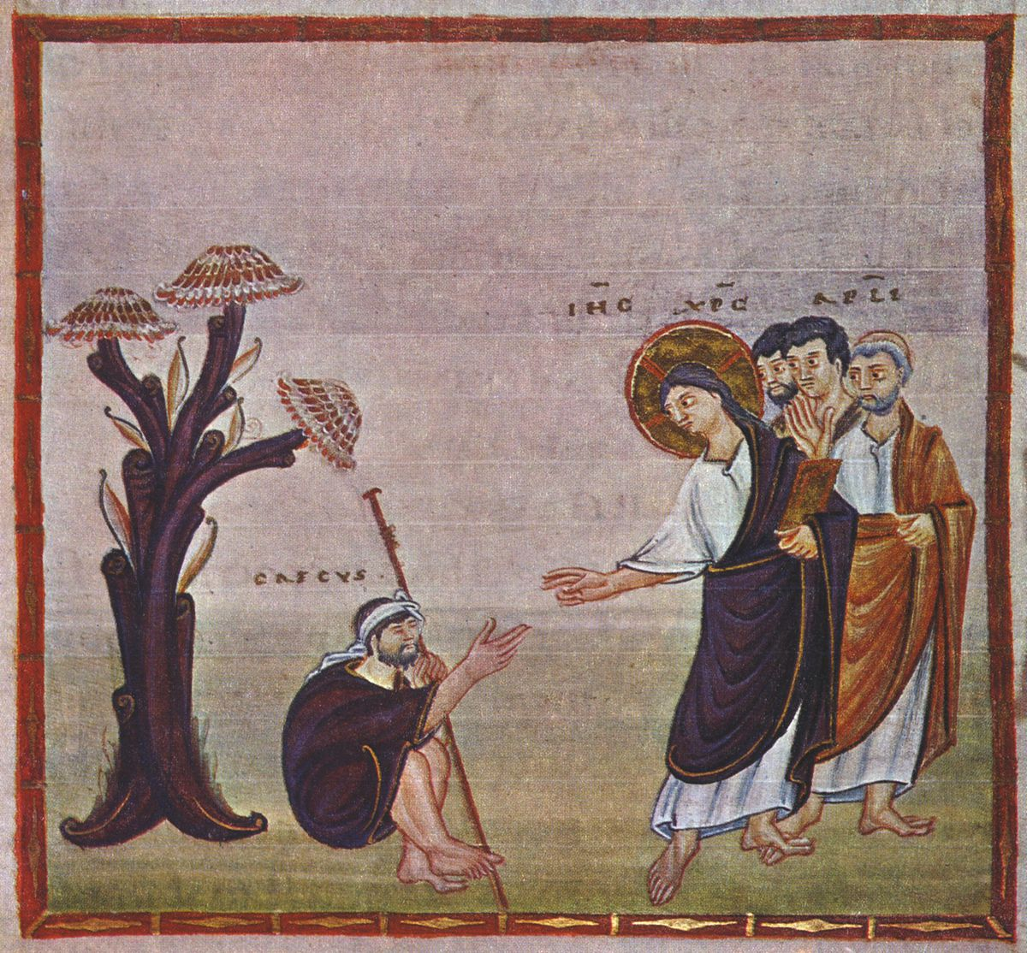](https://www.google.be/url?sa=i&rct=j&q=&esrc=s&source=images&cd=&cad=rja&uact=8&ved=2ahUKEwiK3Z-QuaTeAhWCIVAKHRZHBBEQjRx6BAgBEAU&url=https%3A%2F%2Fnl.wikipedia.org%2Fwiki%2FBartime%25C3%25BCs&psig=AOvVaw1zOLxN0LvTXVfaKY02yxWV&ust=1540654412255383)*

*'Genezing van de blinde Bartimeüs', Codex Egberti (Egbert was van* [*977*](https://nl.wikipedia.org/wiki/977) *tot* [*993*](https://nl.wikipedia.org/wiki/993)[*aartsbisschop*](https://nl.wikipedia.org/wiki/Aartsbisschop) *van* [*Trier*](https://nl.wikipedia.org/wiki/Aartsbisdom_Trier)*)*

*Jan Verheyen – Lier.*

*30ste zondag door het jaar B – 28.10.2018*

*(Inspiratie: o.a. Wat leest u daar? Verkondiging bij de bronnen in het B-jaar, Gooi en Sticht 2008)*